Vooronderzoek Sport in Beweging

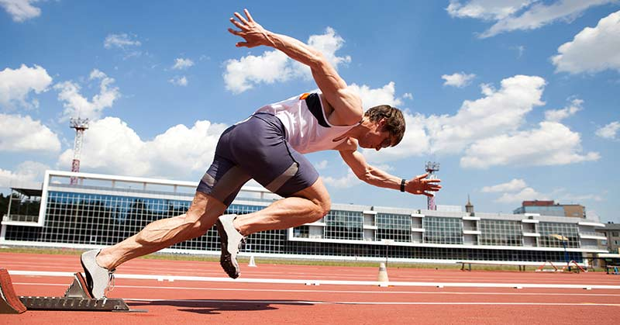
Door: Anatoli, Bao Jian, Kees en Sam
Klassen: 3v4 en 3h2
Datum: 9-4-2021
Docent: Mara Rosendahl

Inleiding
In deze opdracht moeten we een trainingsmiddel/ trainingsmethode ontwerpen om de zelfgekozen sport te verbeteren. Voor ons is het belangrijk dat het product wat we maken bij elke categorie kan worden toegepast (jongens, meisjes, lengte en gewicht) en dat het simpel te gebruiken is. Ook moet ons product voldoen aan de eisen van onze opdrachtgever deze heeft als belangrijkste punt dat het niet te lang duurt om het op te bouwen en af te bouwen (in het programma van eisen staan zijn volgende punten ook nog uitgelegd dit kan je vinden op pagina 3).

1. Zoek een opdrachtgever
Naam: Sylvester Tanoh. Sylvester is een trainer bij AV23 en is 20 jaar oud. Hij traint de 100 meter sprint en hordes lopen. Sylvester was daar zelf al drie jaar een atleet. Hij deed zelfs in en paar keer mee in het Nederlands Kampioenschap.
Sport: Atletiek (100 meter sprint). De honderd meter sprint bestaat al sinds 1896. In dit jaar is ook de olympische spelen ontstaan. Nu is de 100 meter sprint ook een atletiek onderdeel wat heel veel wordt beoefend. Bij de 100 meter sprint gaat het niet alleen om kracht maar het gaat ook over reactiesnelheid, techniek, en houding. De 100 meter sprint heeft ook veel gelijkenissen met hordelopen want bij beide onderdelen heb je kracht, reactiesnelheid, techniek en houding nodig.
Club: AV23.
Afspraak: 9-4-2021 12:30 t/m 13:00 via Zoom.

2. Plan van aanpak
A. Opdracht:
Wat wil de opdrachtgever precies?
De opdrachtgever vond het een goed idee om een oefening/product te maken voor het ontwikkelen bij de start. Onze doelgroep zijn jongens en meisjes van de leeftijd 14 t/m 20 die aan de 100 meter sprint doen. Dit zijn de groepen die Sylvester traint. De vaardigheid waar hij nu mee bezig is, is de start en onze specifieke vaardigheid is: hoe verbeter ik mijn explosiviteit en reactiesnelheid bij de start van een 100 meter sprint.
Waarvoor wil hij een oplossing/advies buiten de gekozen vaardigheid?
Accelereren: recht op te komen te staan direct na de start om dan snelheid te maken met grote explosieve stappen dus het efficiënter accelereren.
B. Huidige situatie:
De opdrachtgever focust bij de start nu op de looptechniek dus dat goed landen op de bal van je voet en het besef waar de atleet zijn gewicht plaatst. Ook traint hij nu de beweging zelf, dus hoe je de beweging van je been van verticaal beweegt met kracht.
Welke oefeningen/objecten worden gebruikt?
Bepaalde oefeningen (had de opdrachtgever verder niet uitgelegd welke specifiek) en het gebruik van Elastieken, banden en medicijnballen.
Wat hij het meest gebruikt zijn: Elastieken, banden en medicijnballen.
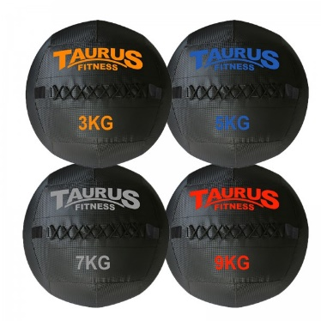
C. Programma van eisen:
Wanneer is de opdrachtgever tevreden?
De opdrachtgever wil graag dat deze eisen in het product terugzien te komen.
- Elk niveau en iedere leeftijdsgroep kan het gebruiken.
- Simpel product, het hoeft niet te ingewikkeld.
- Het product moet tegen alle weeromstandigheden kunnen.
- Het product moet verstelbaar zijn voor elke lente en breedte.
- Elk seizoen het kunnen gebruiken.
- Hiermee bedoelt de opdrachtgever dat ze het niet alleen één trainingsseizoen kunnen gebruiken omdat ze daarna niet meer aan die vaardigheid werken.
D. De opdrachtgever zou het onderzoek als PowerPoint willen gepresenteerd hebben en dat we het product fysiek laten zien bij de club als het product af is.
Via app houden we contact en kunnen we eventueel nog een call plannen.

